Как организовать двигательную деятельность детей
в условиях малой площади?
Среди многообразных факторов, влияющих на состояние здоровья и работоспособность растущего организма, двигательная активность — это естественная потребность в движении, удовлетворение которой является важнейшим условием всестороннего развития и воспитания ребенка.
Часто дети похожи на маленькие заводные моторчики, полные жизни и энергии. Им хочется играть, резвиться, бегать и прыгать. Но, благоприятное воздействие на организм оказывает только двигательная активность, находящаяся в пределах оптимальных величин. Так, при гиподинамии (режиме малоподвижности) возникает целый ряд негативных для ребенка последствий: происходит нарушение функций и структуры ряда органов, регуляции обмена веществ и энергии, снижается сопротивляемость организма к изменяющимся внешним условиям. Гиперкинезия (чрезмерно большая двигательная активность) также нарушает принцип оптимальной физической нагрузки, что может повлечь за собой перенапряжение сердечно-сосудистой системы и неблагоприятно отразиться на развитии организма ребенка. Поэтому требуется особое внимание к созданию предпосылок для обеспечения детей рациональным уровнем двигательной активности.
Но самая главная проблема - дети не умеют правильно организовать самостоятельную двигательную деятельность в условиях группы детского сада или ограниченной площади квартиры.
Таким образом, одной из задач педагогов и родителей является научить детей самостоятельной двигательной деятельности в условиях малой площади.
Давайте подумаем, в какие активные игры с детьми можно поиграть.
Прежде всего, в выделенной детям комнате сделайте влажную уборку и уберите все опасные предметы, максимально освободив пространство. Затем необходимо изготовить нехитрое оборудование, которое будет необходимо для игры.
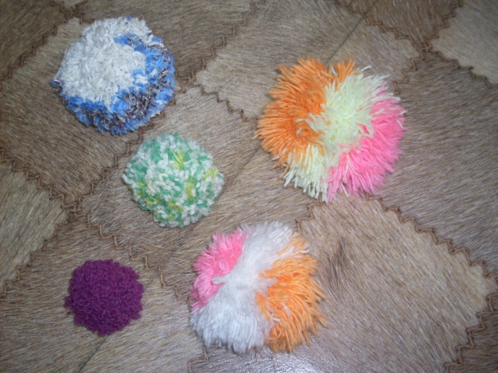
- «Шерстяные мячи» (помпоны)
Помпоны изготавливаются из ниток для вязания и могут быть разные в диаметре. Поскольку мячи мягкие, их можно использовать для бросков в движущуюся цель (друг в друга), при беге с увертыванием; подходят они и для ловли, метания в цель, для отбивания коленом или ракеткой, подбрасывания.
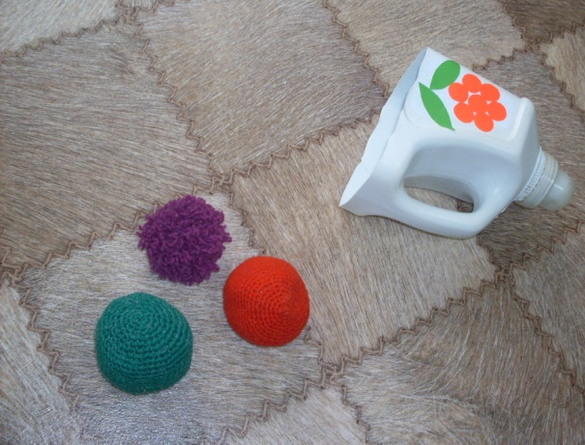
«Ловушка»
Удалите дно в пустой картонной упаковке из-под стирального порошка или кондиционера. Поднимите ее вверх дном. Игроки бросают мяч - помпон друг другу, ловят его в свои «ловушки» и выбрасывают из них, не прикасаясь к ним руками.
«Напольные шашки»
Полотно размером 1 /1 м расшито квадратами двух цветов, расположенных в шахматном порядке. Роль шашек выполняют стаканчики из-под йогурта. Дети играют в шашки, лежа на полу, что позволяет разгрузить позвоночник или принять любую удобную позу.
Игры с мячиками из носков
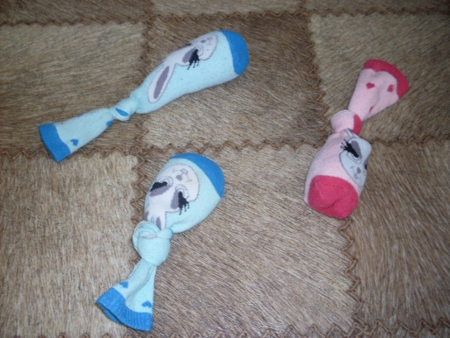
Для изготовления мячика достаточно взять два или три непарных носка и скрутить их вместе, чтобы получился мячик. Можно положить немного гороха в носки и связать их сверху - получится мячик утяжеленный горохом.
- «Ищем парные носки»
Игра похожа на детскую карточную игру, когда подбираются парные по значению карты. Отличие в том, что в данной игре ищут парные носки. Для этого лучше использовать носки до их скручивания в мячики, чтобы легче было определять, какие из них парные, а какие остаются непарными.
Каждому игроку выдается шесть непарных носков, остальные складываются в мешок. Водящий спрашивает: «У кого есть зеленый носок с голубыми сердечками?» Остальные игроки либо находят ему пару, либо водящий ищет пару в мешке. Побеждает тот, у кого не остается ни одного носка.
- «Забрось мячик в «корзину»
Расставьте по полу «цели»: ведро, горшок, вазу, картонную коробку, обруч и т. п. Дайте каждому игроку по три или более носочных мячика для бросков по очереди. Задача - забросить как можно больше мячиков в эти «цели», так же как в парке аттракционов.
«Цели» можно выстроить в длинный ряд, чтобы одновременно бросали свои мячики несколько игроков.
- «Балансирование мячиком»
Проверьте, как долго вы сможете балансировать и удерживать мяч у себя на голове, плече, колене, тыльной стороне ладони, спине, руке?
Как долго вы можете это делать при ходьбе?
Как долго вы можете это делать при беге?
• «Метательный мячик»
Сверните пару носков в мячик и засуньте его в носок гольфа или чулка, игроки по очереди должны раскручивать его над головой, бросать и сравнивать, у кого он пролетел дальше. Можно бросать его друг другу или в одиночку, на расстояние или по цели, чтобы проверить свою меткость.
- «Дорожка из мячиков»
Разложите в беспорядке на полу носочные мячики разных цветов. Игроки соревнуются, кто быстрее припрыгает от одного мячика к другому, собирая их по пути.
Определите последовательность сбора мячей (хорошее упражнение для памяти). Пример дорожки: «Прыгать к светло-голубому мячику, потом к темно-зеленому, затем к голубому, от него к коричневому».
Игроки сами могут определить дорожку по цвету мячиков для каждого игрока.

